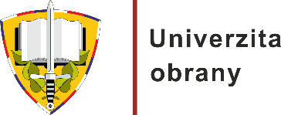 **OČEKÁVANÉ UDÁLOSTI**

**SOBOTA 22. ÚNORA 2025**

**Ukaž formu**

**Olomouc**

Univerzita obrany nabízí uchazečům jedinečnou možnost prověřit svou fyzickou připravenost k vojenskému studiu. V rámci akce „Ukaž formu“ mohou absolvovat přezkoušení z tělesné zdatnosti, které zahrnuje 12minutový běh a sed-lehy za minutu. Pokud budou s výsledkem spokojeni, mohou získaný certifikát využít v letošním přijímacím řízení (s výjimkou programu Vojenský letový provoz). Přezkoušení je nabízeno zdarma a lze jej opakovat, avšak k přijímacímu řízení je možné zaslat pouze jeden certifikát. Akce se uskuteční v Olomouci na sportovišti TJ Lokomotiva dne 22. února 2025 od 10.00 hodin.

**Kontaktní osoba:** Ing. Lucie Sedláková, Ph.D., Oddělení marketingu Univerzity obrany, tel.:775 997 071, e-mail: [lucie.sedlakova@unob.cz](mailto:veronika.hamanova@unob.cz)